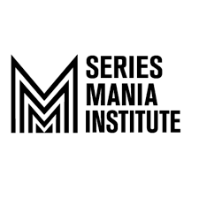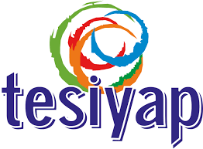grafik, yazı tipi, grafik tasarım, logo içeren bir resim

Yapay zeka tarafından oluşturulan içerik yanlış olabilir.**metin, logo, yazı tipi, grafik içeren bir resim

Yapay zeka tarafından oluşturulan içerik yanlış olabilir.**

**TÜRKİYE VE FRANSA ARASINDA ÖNEMLİ İŞ BİRLİĞİ:**

**SİNEMADA TÜRK VE FRANSIZ ORTAK YAPIMLARINA İMZA ATILACAK**

**Fransa’nın Lille şehrinde düzenlenen Series Mania Forum 2025’te, Kültür ve Turizm Bakanlığı Sinema Genel Müdürlüğü’nün destekleri ve TESİYAP (Televizyon ve Sinema Filmi Yapımcıları Birliği) iş birliği ile Türkiye standı açıldı. Önemli görüşmelere ev sahipliği yapan stantta, Türkiye ve Fransa arasında sinemaya dair önemli adımlar atıldı. Sinema Genel Müdürlüğü ile Fransa’nın Ulusal Film Merkezi (CNC) arasında yapılan görüşmelerde, Türk ve Fransız sinemacıları bir araya getirerek daha fazla ortak yapımı hayata geçirme kararı alındı.**

25 - 27 Mart tarihleri arasında Fransa’nın Lille şehrinde gerçekleştirilen **Series Mania Forum 2025**’te, **Kültür ve Turizm Bakanlığı Sinema Genel Müdürlüğü**’nün destekleri ve **TESİYAP** (Televizyon ve Sinema Filmi Yapımcıları Birliği) iş birliği ile açılan Türkiye standını, Fransa’nın Ulusal Film Merkezi’nin (CNC) Uluslararası Direktörü Jérémie Kessler ve ekibi ziyaret etti. Türk ve Fransız yetkililer arasında yapılan görüşmede, iki ülke arasında yapılacak kültürel iş birlikleri ve ortak yapımlar konusunda önemli adımlar atıldı.

**İSTANBUL’DA, FRANSA’NIN ULUSAL FİLM MERKEZİ (CNC) İLE ORTAK ETKİNLİK DÜZENLENECEK!**

Türk ve Fransız sinemacıları bir araya getirerek daha fazla ortak yapıma imza atılması kararı alınan görüşmenin ardından, çok yakında CNC ile ortak bir etkinlik düzenleneceğinin de müjdesi verildi. İstanbul’da gerçekleşecek olan etkinlik ile ilgili ayrıntıların Sinema Genel Müdürlüğü hesaplarından takip edilebileceği duyuruldu.

**BİROL GÜVEN: SERIES MANIA’YI CİDDİYE ALMALIYIZ**

**Sinema Genel Müdürü Birol Güven** ve **Tesiyap Genel Sekreteri Burhan Gün**’ün katıldığı etkinlikte, Türkiye standını ziyaret eden isimler arasında Series Mania Genel Direktörü Laurence Herszberg de vardı. Herszberg ile yapılan görüşmede, önümüzdeki yıl için şimdiden birçok etkinlik planlandığı belirtildi.

Sinema Genel Müdürü Birol Güven yaptığı açıklamada ‘Burası çok farklı ve sıra dışı bir sinema ve televizyon etkinliği. Türk sinema ve dizi sektörünün, Series Mania’yı çok ciddiye alması gerektiğini düşünüyorum’ dedi.